חזרה לבוחן נופי מים .
1. באיזה צבע נזהה מים במפה ?________
2. אטלנטי , הודי ושקט הם שמות : _______
3. צייני כמה שמות של ימים בעולם :
_______________________________
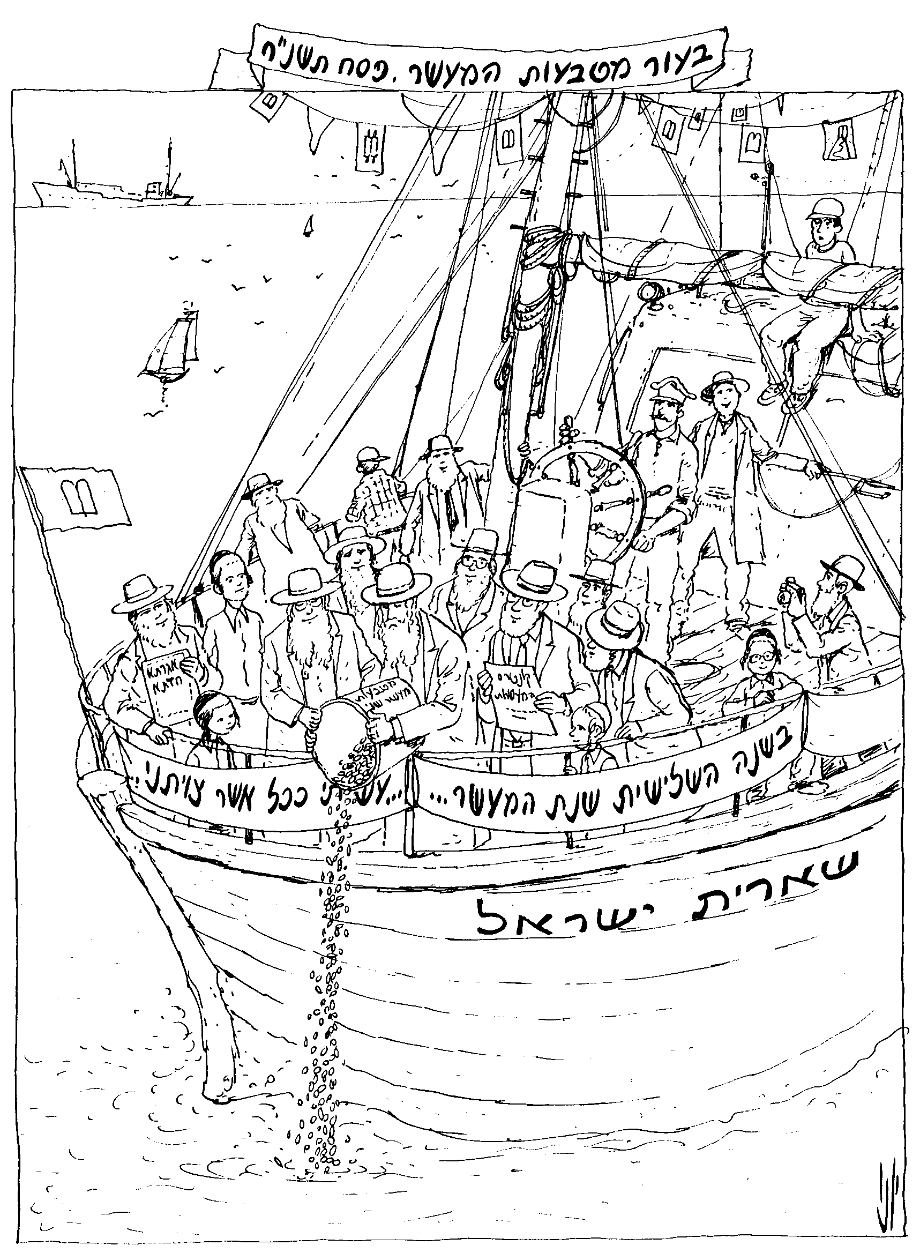
4. מתחי קו בין המושג לביאורו :
א.מפרץ המים המקיפים את כל היבשות.
ב.ימה לשון ים שפורצת ליבשה .
ג. אי מקווה מים מתוקים.
ד. אוקיינוס שטח יבשה בתוך הים .
ה.מפל מקום הצטלבות 2 נחלים.
ו. יובל אשד.
5. מי יוצא דופן :
א. הקרח הצפוני , ימה , שקט .
ב. נחל , אוקיינוס , נהר .
ג. שחור , צהוב , ירוק .
ד. סין , איטליה , יפן .
ה. אוקיינוס , ים , ימה .
ו.איזה ים גובל עם ישראל בצד מערב ?__________.
למוד נעים !

בוחן נופי מים .
1. באיזה צבע נזהה מים במפה ?________________
2. אטלנטי , הודי ושקט הם שמות : _______________
3. צייני כמה שמות של ימים בעולם : ___________________________
4. הקיפי את התשובה הנכונה :
1.מפרץ - א. אי ב. מפל ג. לשון ים שפורצת ליבשה.
2.ימה – א. מקווה מים מתוקים ב. אשד ג. חצי אי.
3. אי – א. שטח יבשה בתוך הים , ב. ים בתוך יבשה. ג. ים.
4. אוקיינוס -
א. שטח יבשה בתוך הים ב. המים המקיפים את כל העולם ג. נחל
5.מפל –
א. מים שנופלים ממקום גבוה לנמוך . ב. אשד ג. כל התשובות נכונות.
5. מי יוצא דופן :
א. הקרח הצפוני , ימה , שקט .
ב. נחל , אוקיינוס , נהר .
ג. שחור , צהוב , ירוק .
ד. סין , איטליה , יפן .
ה. אוקיינוס , ים , ימה .
ו.איזה ים גובל עם ישראל בצד מערב ?__________. בהצלחה!!!

